附件1
九州职业技术学院2022级学生教材缴费指南
- 关注公众号：九州职业技术学院财务处

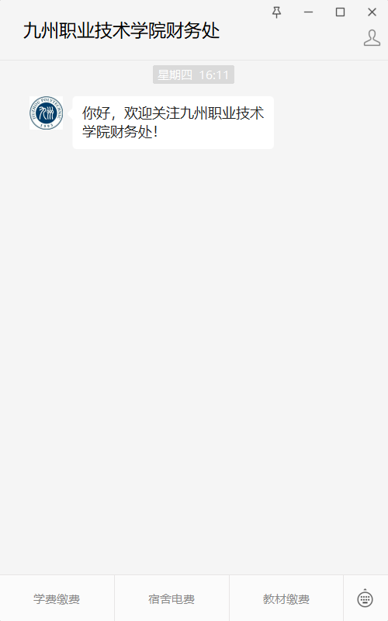

二、公众号授权点同意
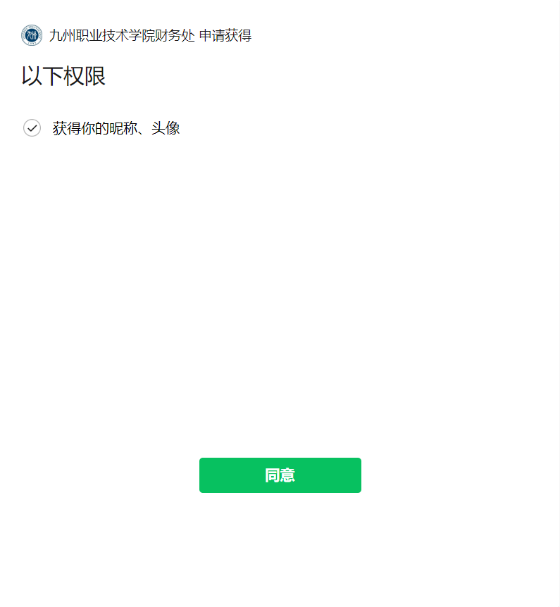

三、点击缴费选择教材缴纳
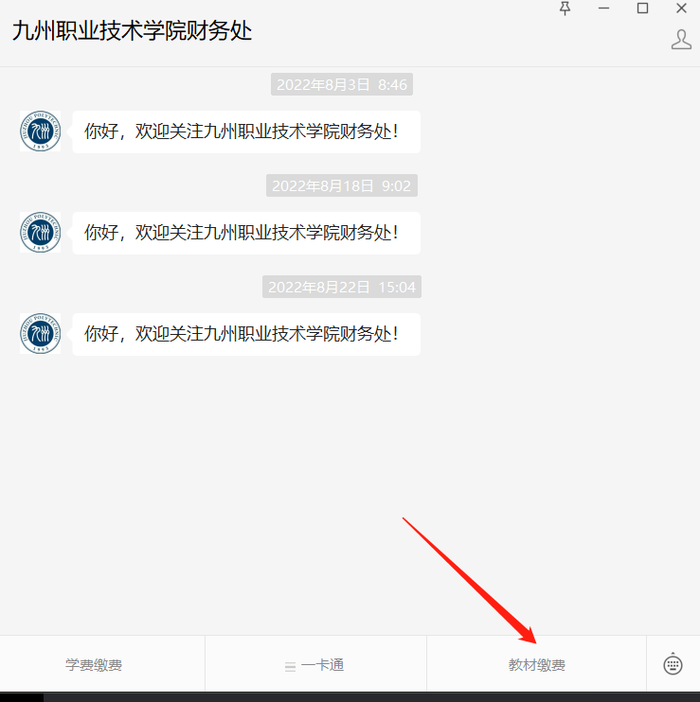

四、输入学号（新生为身份证号）选择年度

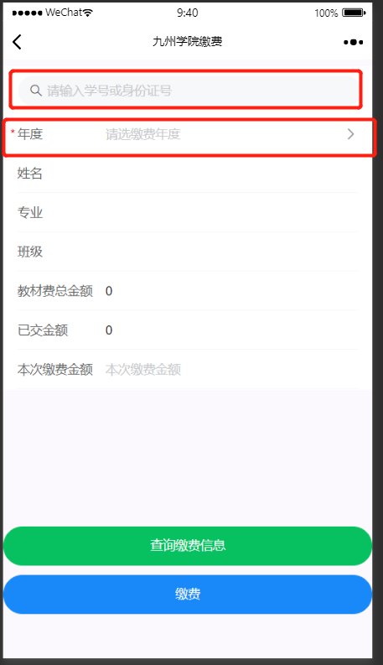

五、先点击查询缴费信息，然后输入缴费金额，最后点击缴费按钮进行支付，完成缴纳信息。
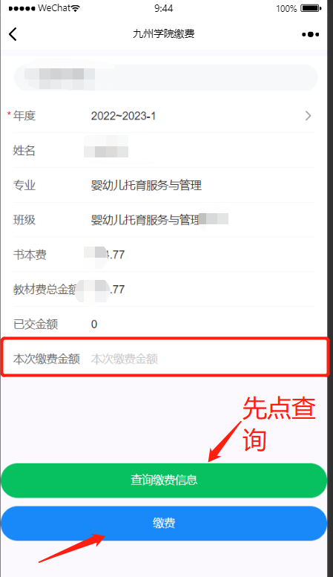

六、最后产生的缴费凭证，请务必保存好
